**ПРАВИТЕЛЬСТВО РОССИЙСКОЙ ФЕДЕРАЦИИ  
НАЦИОНАЛЬНЫЙ ИССЛЕДОВАТЕЛЬСКИЙ УНИВЕРСИТЕТ   
«ВЫСШАЯ ШКОЛА ЭКОНОМИКИ»**

Факультет компьютерных наук

Департамент программной инженерии

**Микропроект 2**

**Вариант 15**

**Задача о гостинице - 3**

**ПОЯСНИТЕЛЬНАЯ ЗАПИСКА**

Исполнитель

Студент группы БПИ 199

________/Мостачев А.О./

«___»__________2020 г.

Москва

2020

# Содержание

Содержание 2

1. Постановка задачи 3

2. Применяемые расчетные методы и хранение данных 4

3. Входные и выходные данные 5

4. Использованные источники 6

5. Приложение 1 7

# Постановка задачи

В гостинице 10 номеров рассчитаны на одного человека и 15 номеров рассчитаны на двух человек. В гостиницу приходят клиенты дамы и клиенты джентльмены, и конечно они могут провести ночь в номере только с представителем своего пола. Если для клиента не находится подходящего номера, он уходит искать ночлег в другое место. Создать многопоточное приложение, моделирующее работу гостиницы.

# Применяемые расчетные методы и хранение данных

Для моделирования работы гостиницы были созданы классы гостиницы (Hotel) и комнаты (Room). Комнаты содержат в себе информацию о своей вместимости, количестве занятых мест и поле посетителей. Для обеспечения параллельной работы каждой комнате гостинице присвоен свой мьютекс. Каждый поток программы (кроме основного) обеспечивает несколько попыток посетителей найти себе комнату. После каждой такой попытки поиска комнаты программа осуществляет отсечку времени с начала работы. Эта цифра (в микросекундах) далее выводится на экран с информацией о результате запроса. Такой способ позволяет точно проверить, что программа не сбоит, когда выводит на экран информацию о том, что один посетитель не находит себе места, а следующий же – находит: это связано не с ошибочной работой классов, а с задержками вывода в консоль. Пол каждого человека, запрашивающего регистрацию в гостинице, генерируется случайно. В программе используются средства pthread, поэтому ее надо подключить при компиляции.

# Входные и выходные данные

Входные данные подаются программе через аргументы командной строки. Программа принимает 3 аргумента – количество потоков, осуществляющих запрос на регистрацию в гостинице, количество людей (запросов) в каждом потоке и количество ночей работы гостиницы. Все эти числа должны быть в диапазоне [1; 50], иначе будет выброшено соответствующее исключение.

# Использованные источники

1. Написание многопоточных приложений на C++

<https://eax.me/cpp-multithreading/>

1. Материалы курса «Архитектура вычислительных систем»

http://softcraft.ru/edu/comparch/

# Приложение 1

**Тестирование программы**

1. Некорректные данные

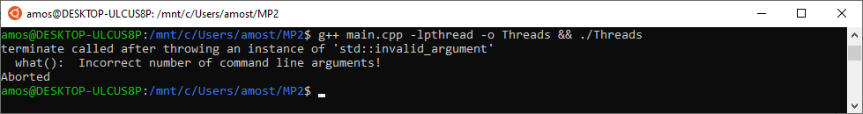 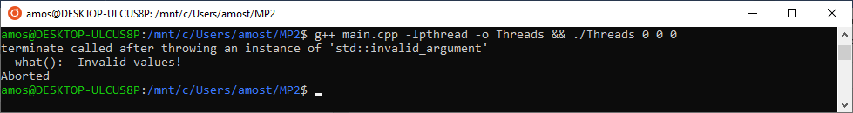

1. Корректный ввод

